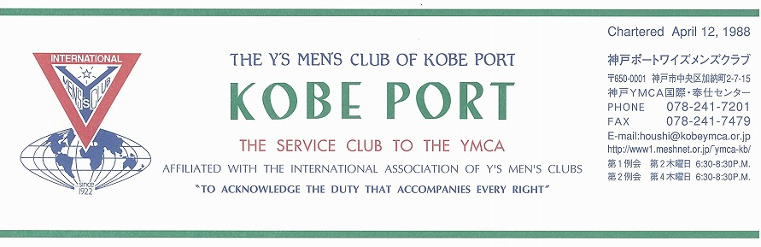

第２６４号
山崎往夫神戸ポートクラブ会長『新しい出会いと希望-Renewal Relationship and a new Hope』 ２００９年12月

Kevin Cummings(Canada)国際会長主題 「一つとなる力」“The Power of One”

Chon Byung-Koo(Korea)アジア地域会長主題「一つとなる力」“The Power of One”

スローガン｢夢見るアジア，愛するアジア｣“Dreaming Asia, Loving Asia”

鈴木誠也西日本区理事(神戸ポート)｢すべてのいのちを大切に！｣“Love & Care for All the Living Things”
大田厚三郎 六甲部部長「 希 望 の 灯(ともしび) と な ろ う 」“Be the Light of Hope”
＜西日本区１２月強調月間 ＥＭＣ－Ｍ＞
１２月強調月間 EMC-M
人は力です。みんなの力で２０００目指してゆきましょう。
廣井武司 EMC事業主任(京都プリンスクラブ)
＜１２月クリスマス例会＞
今年も特別養護老人ホーム｢オリンピア｣を訪問し，DBC東京むかでｸﾗﾌﾞを迎え，「混声合唱団くさぶえ」と共にクリスマスを祝います。DBCﾅｲﾄも行います。
＜記＞
日 時：2009年１２月１０日(木)18:00～21:30
場 所：神戸YMCA(礼拝)，特別養護老人ホーム｢オリンピア｣
※ DBCﾅｲﾄ：グリーンヒルホテル神戸20::00～21:30
例会担当：坂本（出席者は，7日までに連絡必要）
○クリスマス礼拝 18:00～18:30 YMCAチャペル
○オリンピアクリスマス 18:45～19:40 オリンピア

○ＤＢＣナイト 20:00～21:30 グリーンヒルホテル神戸
クリスマス例会，ＤＢＣナイト，新年例会の出欠を
坂本ﾒﾝへ連絡してください。

＜１０月出席状況＞ 出席率：８７．５％
(出席総数)１４／１６（在籍会員数）
出席数：メン1４(ﾒｰｸｱｯﾌﾟ１),ﾒﾈｯﾄ１
ゲスト３, 計１７名

，メークアップ ０，メネット ２，コメット ０，ゲスト １０，ビジター ０

＜現在のファンド・累計＞
１１月 累計
ニコニコ 5,000円 21,324円
ＢＦ・ＣＳ・Ｙサ 19,000円 44,000円

今後の予定
＜１２月ブリテン印刷・発送作業＞
１２月４日(金)
＜１２月クリスマス例会＞
１２月１０日(木)於 オリンピア
＆東京むかでクラブとDBCナイト
＜１２月第２例会＞
１２月１５日(火)18:30～ YMCA３階
＜市民クリスマス＞
１２月１７日(木)
＜Ｙ・Ｙフォーラム＞
１月９日(土)
＜西日本区次期役員研修会＞
１月10日(日)・11日(月･祝)
＜１月新年例会＞
１月１４日(木)於 な也 (水道筋)

２

＜１２月のお誕生者＞
03日 山田 貴子ﾒﾈｯﾄ 24日 山田 滋己ﾒﾝ

メネット・ゲスト・ビジターメネット・ゲスト・ビジターの出席希望の方は前日までに本部事務局（078-241-7201）水野まで。
《１２月の聖句》
＜天は神の栄光を物語り、大空は御手の業を示す。昼は昼に語り伝え、夜は夜に知識を送る。話すことも、語ることもなく、声は聞こえなくても、その響きは全地に、その言葉は世界の果てに向かう。＞（詩編19：2-5）（Rev. Y）
この詩編のことばは＜いと高きところには栄光、神にあれ、地には平和、御心に適う人にあれ。＞というルカによる福音書のことばを想起させます。そして、＜その言葉は～＞は、＜初めに言があった。＞（ヨハネによる福音書1：1）として語られます。クリスマスのおとずれです。）

２００８―２００９年度クラブ役員
【会長】山崎 往夫【副会長】橋本忠男【書記】齋藤 勲【会計】小田 浩【監事】石坂哲郎【連絡主事】水野雄二
＜会長メッセージ＞ 「クリスマスに思う」 山崎往夫

クリスマスといえば、かつては喜びと楽しみがあり、子どもたちも含めて友人家族が集まり、それぞれ手づくり料理を持ち寄りターキーを焼いて食べたものでした。
数十年経って子どもたちは来なくなり、私たちも料理を作るのが面倒になりといった老化現象で我が家のクリスマス会は2年前に途絶えました。
ターキーといえば、米国では収穫感謝祭（11月第4木曜日、カナダでは今年の場合、10月12日で、毎年10月）前に冷凍ターキー（七面鳥）のセールがあり、15ポンド以内は5ドル、それ以上は6ドルで、どのスーパーでも１軒に１羽とされており、幾つかのスーパーを回ればそれだけ多くのターキーが手に入るわけで、それをクリスマスまで冷凍庫に入れておけば安くつくわけです。これをスモーカーで焼くと臭みがなくおいしく食べられました。
このような食べ物や団らんとはあまり関係がないのが、今年の神戸ポートクラブのクリスマス例会です。例年ご奉仕くださるくさぶえコーラスの方々と共に特養ホーム・オリンピアで入居者と共に礼拝を守り、祝会をする。このことの意味を考えようというわけです。このために東京むかでクラブから4人もの方が参加されます。この意義は大きいことで、感謝です。
みなさま、良いクリスマスをお迎えください！

＜１１月第１例会報告＞
１1月１２日(木)18:30～20:30YMCA４Ｆサイコー亭
出席：ﾒﾝ13,ﾒﾈｯﾄ1,ｹﾞｽﾄ３ 計17名

＊ドライバー：齋藤ﾒﾝ
＊開会点鐘：山崎会長
聖句，祈祷：山崎会長
食糧難に悩む国が多い。皆で笑い合えるような社会が来る事を願い，行動しよう。
＊メンバースピーチ：細見ﾒﾝ
テーマ「太陽光発電をやってみませんか」
（環境問題講座第3回目）
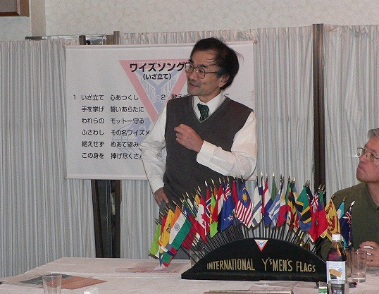＜おさらい＞「沈黙の春」レイチェル・カーソンから「ローマクラブ」，平清盛の死の原因に及ぶ。
＜講義＞キーワードをふり返りながら
・「ネガワット＝節電所」という考え方が大切。そのうえで発電について考える。
・「無尽蔵の太陽エネルギーを利用する」
1時間の太陽エネルギーは，全人類が使用する1年分の電力量に相当する。
・太陽光発電は，本当に元がとれるのか。
細見宅，大野宅のソーラー発電および電力料金等の集計グラフをもとに検証。先行投資であり，確実に回収可能。今年11月から，買い取り料金が2倍となった。
その後，発電の仕組み，発電と施策の現状，発電の将来といった内容で，くわしく解説されました。
メンバー全員，太陽光発電の設置に前向きですが，やはり，今後どのように一歩踏み出すか，一人一人が思案中といったところです。
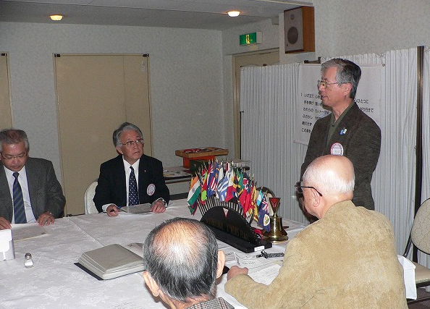 ちなみに，ポートクラブに４台目のハイブリッドカー（山崎会長所有）誕生です。環境意識の高いクラブです。
＊ゲスト
佐野眭さん・恵美さんご夫妻。環境，ワイズの取り組みに非常に関心があった。入会ご希望です。
広瀬献児さん：社会人国際ボランティア。ﾜｲｽﾞに関心あり。
＊諸報告
・チャリティーラン（１１月３日）約１５００人参加。ポートクラブは丹羽２名，山崎，鈴木，水野，齋藤，山田，森，大野の９名参加。
・ジャガイモﾌｧﾝﾄﾞ：５２１箱販売完了。配達ご協力ありがとうございました。
＜１１月第２例会報告＞
１1月２６日(木)18:30～20:00 ４階第１会議室
出席：山崎,郡,小田,齋藤,鈴木,丹羽,坂本,大野
＊協議
・１２月クリスマス例会について（→１Ｐ参照）
・次期会長選出について
次回例会までに候補者選出（会長一任）
＊報告
・第１例会の件
・今後の予定
１２月１１日（金）キャロルを歌う夕べ（宝塚ベガホール）
１２月１７日（木）神戸市民クリスマス(栄光教会)
１２月２５日（金）真生塾クリスマス（山崎会長出席）
1月9日(土)新春ＹＹフォーラム（ＹＭCA ）
「世の中を明るく元気にするプロジェクト」
１月１４日（木）新年例会「な也」会費３０００円
2月6日（土）鳥取クラブ「カニ食う会」西部時代からの恒例です。おいしいカニを食べましょう。
・六甲部おとなりクラブクリスマス例会の予定
それぞれユニークな例会です。ぜひどこかのクラブをのぞいてみてください。
（参加希望者は，会長へ連絡の後各自で申込みを）
クラブ | 12月日時 | 場所 | 会費
神戸 | ８日(火)18:30～ | な也 | 4000円
宝塚 | ９日(水)18:30～ | 宝塚ホテル | 3000円
学園都市 | 12日(土)18:00～ | 西神戸YMCA | 2000円
さんだ | 12日(土)18:00～ | 三輪教会･三田YMCA | 2000円
神戸西 | 19日(土)13:00～ | サイコー亭 | 3000円
西宮 | 19日(土)15:00～ | 竹友クラブ | 4000円
芦屋 | 23日(水)18:00～ | ホテル竹園 | 男性6000円、女性5000円
＊12/7までに坂本ワイズまで出欠届けお願いします。
①12/10 DBCナイト （グリーンヒリホテル）3,000円
② 1/9 YYフォーラム （ＹＭＣＡチャペル） 無料
③ 1/14新年例会 （な也） 3000円

＊「余島を元気にしよう会」１１月２８・２９日
＜1日目＞ 午前９時神戸YMCA三宮会館集合，一路高松へ。東京むかでクラブ会長森本ﾒﾝと，栗林公園前合流の後，香川県庁西の手打ちうどん店「さか枝」で昼食。大盛天ぷらうどん３００円で美味満腹。皆満足顔。
14:10高松港発小豆島池田港行きフェリー乗船。1時間の船旅。天気よし。景色最高。島々を眺め，余島を見つける。小豆島上陸後，寒霞渓観光。もみじ麗し。
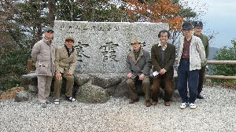
16:30渡船乗船の後，余島上陸。客は我々のみ。スタッフの大歓迎？を受ける。エンジェルロードには若者の姿が多数みえます。島散策の後，18:00夕食。鍋を囲む。その後，懇親を深めた。ﾜｲｽﾞ談義，東西の味文化の違い，今後のＤＢＣの計画等，記憶に残りにくい？話に湧きました。
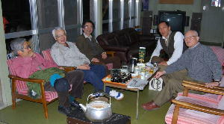
23:00就寝。701・702号に分宿。
＜2日目＞
7:00 朝食：和食，洋食両方平らげた人もいました。
山崎号（山崎ﾒﾝ,小田ﾒﾝ,齋藤ﾒﾝ,森本ﾒﾝ）は，午前中は小豆島土庄町内のバプテスト教会にて聖日礼拝。その後，観光。森本ﾒﾝを岡山まで送った後，帰神。
細見ﾒﾝは余島ステイ。仕事に忙殺。大野ﾒﾝは，第30回小豆島タートルマラソン参加。２年ぶりの完走を遂げる。その後，細見ﾒﾝと合流し，帰神。
参加人数はやや少なかったものの，天候にも恵まれ，小豆島，余島の美しい自然を愛で，秋を満喫した2日間の旅でした。余島から我々が元気をもらいました。
（報告：大野）
＜鈴木誠也 理事報告＞
11月は，東山荘でのＹＭＣＡ大会から始まりました。 久しぶりに参加しましたが、若いユース会員による活気ある大会になっています。
１３日(金) 福岡県３クラブ合同例会、北九州クラブのホスト、福岡中央クラブと博多オーシャンクラブ合同例会に出席、理事としてあいさつをしました。
１４（土）－１５日(日) 第２回西日本区役員会、グリーンヒルホテル神戸にて開催し、理事及び役割担当者から現状報告を聞き、多くの課題の為の熱い議論が行われました。会議後は希望者の皆さんに、ポーアイの「花鳥園」をご案内し、懇親を深めました。
２０日(金) 2010横浜国際大会ＨＣ委員会(東京)
参加登録が始まりました。ＩＢＣシアトル・ダウンタウンクラブの出席を勧めましょう。
２９日(日) 2010広島西日本区大会実行委員会(広島)
平和公園での平和大会、核廃絶宣言ができるように準備し、１２月中に参加申し込み案内とＨＰを完成するように準備中。平和宣言と折り鶴を横浜に運びます。
ファンド献金の締め切りが早まります。
国際協会へのＢＦ・ＥＦ・ＴＯＦ送金は、２月末日、ＢＦ切手は２月１５日またＹサ・ユース（ＡＳＦ）献金は１２月末日締め切りとなります。ご協力お願いします。

神戸YMCAマンスリーレポート
１，第16回日本YMCA大会、開催
去る10月30日（木）～11月1日（日）まで、静岡県御殿場の日本YMCA同盟東山荘において、第16回日本YMCA大会が開催され、全国から約150名の会員、ボランティア、職員らが集められ、「昨日、今日、明日！ つなげようYMCAの願い」をテーマに、多くの交わりと語らいの場がもたれました。神戸YMCAからは鈴木誠也常議員、財団職員、社会福祉法人職員、学校法人職員ら7名が参加され、貴重な体験と学びをされました。これは2年に一度開催される全国運動としてのイベントで、全国から選ばれた実行委員によって企画され運営されます。
２、第12回チャリティーラン、成功裏に終了
去る11月3日（祝）に、第12回を数えるチャリティーランがしあわせの村で開催され、大変寒い中にもかかわらず、多くのランナー、ボランティアが参加されました。朝から冷たい北風が吹く寒い日でしたが、幸いにも雨が降ることはなく、午後からは温かい日差しもありました。1033名のランナーが小学生駅伝、グループラン、駅伝に参加され、今年も様々なコスチュームを楽しませていただきました。多くのボランティアの皆さんに心から感謝いたします。
３、第20回チャリティーワインを楽しむ会、開催
去る11月13日（金）に神戸ポートピアホテルを会場に、第20回を記念するチャリティーワインの会が開催され、46名の方々が参加してくださいました。チャリティは子ども奨学金のために捧げられますが、今回も多くを捧げていただきました。感謝です。
４、第40回全国リーダー研修会、余島で開催
去る11月21日（土）から23日（月）まで、余島を会場に全国YMCAのリーダー研修会が開催され、全国からのリーダー88名に実行委員のリーダーやスタッフを交えて総勢で約120名の研修会となりました。今回は「メンバーズ・ファースト」と「リスクマネジメント」を考えることがテーマでした。
５、人事異動
中島 晋さん（主事職 余島センター）が11月末日をもって退職されます。
６、今後の予定
1)新年職員礼拝
新しい年を迎え、職員は礼拝をもって一年をスタートします。「Staff of the Year 2009」の表彰も行いますので、ご一緒くだされば幸いです。中道基夫副会長の奨励です。
日時：１月 ４日（月）午前9:00～10:00
場 所：神戸YMCAチャペル
2)新春YYフォーラム
ワイズメンズクラブと共催で、新春の懇談の時を持ちます。今回はユース委員会の若い委員の方々が企画してくださいましたので、是非ご出席ください。
日 時：１月 ９日（土）午後1:00～6:00
場 所：神戸YMCAチャペル他
テーマ：「YMCA発！ 世の中が明るく元気になるプロジェクト！」（仮題）
（水野雄二）

